**2017年普通高等学校招生全国统一考试**

**生物试题及答案（新课标1卷）**

注意事项：

1．答卷前，考生务必将自己的姓名、准考证号填写在答题卡上。

2．回答选择题时，选出每小题答案后，用铅笔把答题卡上对应题目的答案标号涂黑，如需改动，用橡皮擦干净后，再选涂其它答案标号。回答非选择题时，将答案写在答题卡上，写在本试卷上无效。。

3．考试结束后，将本试卷和答题卡一并交回。

可能用到的相对原子质量：H 1 C 12 N 14 O 16 S 32 Cl 35.5 K 39 Ti 48 Fe 56 I 127

一、选择题：本题共13个小题，每小题6分，共78分。在每小题给出的四个选项中，只有一项是符合题目要求的。

1．细胞间信息交流的方式有多种。在哺乳动物卵巢细胞分泌的雌激素作用于乳腺细胞的过程中，以及精子进入卵细胞的过程中，细胞间信息交流的实现分别依赖于

A．血液运输，突触传递 B．淋巴运输，突触传递

C．淋巴运输，胞间连丝传递 D．血液运输，细胞间直接接触

2．下列关于细胞结构与成分的叙述，错误的是

A．细胞膜的完整性可用台盼蓝染色法进行检测

B．检测氨基酸的含量可用双缩脲试剂进行显色

C．若要观察处于细胞分裂中期的染色体可用醋酸洋红液染色

D．斐林试剂是含有Cu2+的碱性溶液，可被葡萄糖还原成砖红色

3．通常，叶片中叶绿素含量下降可作为其衰老的检测指标。为研究激素对叶片衰老的影响，将某植物离体叶片分组，并分别置于蒸馏水、细胞分裂素（CTK）、脱落酸（ABA）、CTK+ABA溶液中，再将各组置于光下。一段时间内叶片中叶绿素含量变化趋势如图所示，据图判断，下列叙述错误的是

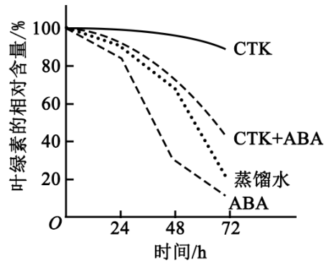

A．细胞分裂素能延缓该植物离体叶片的衰老

B．本实验中CTK对该植物离体叶片的作用可被ABA削弱

C．可推测ABA组叶绿体中NADPH合成速率大于CTK组

D．可推测施用ABA能加速秋天银杏树的叶由绿变黄的过程

4．某同学将一定量的某种动物的提取液（A）注射到实验小鼠体内，注射后若干天，未见小鼠出现明显的异常表现。将小鼠分成两组，一组注射少量的A，小鼠很快发生了呼吸困难等症状；另一组注射生理盐水，未见小鼠有异常表现。对实验小鼠在第二次注射A后的表现，下列解释合理的是

A．提取液中含有胰岛素，导致小鼠血糖浓度降低

B．提取液中含有乙酰胆碱，使小鼠骨骼肌活动减弱

C．提取液中含有过敏原，引起小鼠发生了过敏反应

D．提取液中含有呼吸抑制剂，可快速作用于小鼠呼吸系统

5．假设某草原上散养的某种家畜种群呈S型增长，该种群的增长率随种群数量的变化趋势如图所示。若要持续尽可能多地收获该种家禽，则应在种群数量合适时开始捕获，下列四个种群数量中合适的是

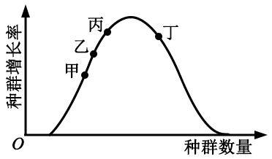

A．甲点对应的种群数量

B．乙点对应的种群数量

C．丙点对应的种群数量

D．丁点对应的种群数量

6．果蝇的红眼基因（R）对白眼基因（r）为显性，位于X染色体上；长翅基因（B）对残翅基因（b）为显性，位于常染色体上。现有一只红眼长翅果蝇与一只白眼长翅果蝇交配，F1雄蝇中有1/8为白眼残翅，下列叙述错误的是

A．亲本雌蝇的基因型是BbXRXr

B．F1中出现长翅雄蝇的概率为3/16

C．雌、雄亲本产生含Xr配子的比例相同

D．白眼残翅雌蝇可形成基因型为bXr的极体

三、非选择题：共174分。第22~32题为必考题，每个试题考生都必须作答。第33~38题为选考题，考生根据要求作答。

（一）必考题：共129分。

29．（10分）

根据遗传物质的化学组成，可将病毒分为RNA病毒和DNA病毒两种类型，有些病毒对人类健康会造成很大危害，通常，一种新病毒出现后需要确定该病毒的类型。

假设在宿主细胞内不发生碱基之间的相互转换，请利用放射性同位素标记的方法，以体外培养的宿主细胞等为材料，设计实验以确定一种新病毒的类型，简要写出（1）实验思路，（2）预期实验结果及结论即可。（要求：实验包含可相互印证的甲、乙两个组）

30．（9分）

植物的CO2补偿点是指由于CO2的限制，光合速率与呼吸速率相等时环境中的CO2浓度，已知甲种植物的CO2补偿点大于乙种植物的，回答下列问题：

（1）将正常生长的甲、乙两种植物放置在同一密闭小室中，适宜条件下照光培养，培养后发现两种植物的光合速率都降低，原因是_________________，甲种植物净光合速率为0时，乙种植物净光合速率_________________（填“大于0”“等于0”“小于0”）。

（2）若将甲种植物密闭在无O2、但其他条件适宜的小室中，照光培养一段时间后，发现植物的有氧呼吸增加，原因是_________________。

31．（8分）

血浆渗透压可分为胶体渗透压和晶体渗透压，其中，由蛋白质等大分子物质形成的渗透压称为胶体渗透压，由无机盐等小分子物质形成的渗透压称为晶体渗透压。回答下列问题：

（1）某种疾病导致人体血浆蛋白含量显著降低时，血浆胶体渗透压降低，水分由_______进入组织液，可引起组织水肿等。

（2）正常人大量饮用清水后，胃肠腔内的渗透压下降，经胃肠吸收进入血浆的水量会___________，从而使血浆晶体渗透压_______。

（3）在人体中，内环境的作用主要为：①细胞生存的直接环境，②________。

32．（12分）

某种羊的性别决定为XY型。已知其有角和无角由位于常染色体上的等位基因（N/n）控制；黑毛和白毛由等位基因（M/m）控制，且黑毛对白毛为显性。回答下列问题：

（1）公羊中基因型为NN或Nn的表现为有角，nn无角；母羊中基因型为NN的表现为有角，nn或Nn无角。若多对杂合体公羊与杂合体母羊杂交，则理论上，子一代群体中母羊的表现型及其比例为_____；公羊的表现型及其比例为_________。

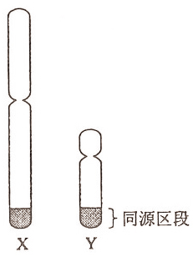（2）某同学为了确定M/m是位于X染色体上，还是位于常染色体上，让多对纯合黑毛母羊与纯合白毛公羊交配，子二代中黑毛∶白毛=3∶1，我们认为根据这一实验数据，不能确定M/m是位于X染色体上，还是位于常染色体上，还需要补充数据，如统计子二代中白毛个体的性别比例，若

________________________，则说明M/m是位于X染色体上；若________________________，则说明M/m是位于常染色体上。

（3）一般来说，对于性别决定为XY型的动物群体而言，当一对等位基因（如A/a）位于常染色体上时，基因型有____种；当其位于X染色体上时，基因型有____种；

当其位于X和Y染色体的同源区段时，（如图所示），基因型有____种。

37．[生物——选修1：生物技术实践]（15分）

某些土壤细菌可将尿素分解成CO2和NH3，供植物吸收和利用。回答下列问题：

（1）有些细菌能分解尿素，有些细菌则不能，原因是前者能产生________________________。能分解尿素的细菌不能以尿素的分解产物CO2作为碳源，原因是________________________，但可用葡萄糖作为碳源，进入细菌体内的葡萄糖的主要作用是________________________（答出两点即可）。

（2）为了筛选可分解尿素的细菌，在配制培养基时，应选择____________________（填“尿素”“NH4NO3”或“尿素+NH4NO3”）作为氮源，不选择其他两组的原因是________________________。

（3）用来筛选分解尿素细菌的培养基含有KH2PO4和Na2 HPO4，其作用有________________________（答出两点即可）。

38．[生物——选修3：现代生物科技专题]（15分）

真核生物基因中通常有内含子，而原核生物基因中没有，原核生物没有真核生物所具有的切除内含子对应的RNA序列的机制。已知在人体中基因A（有内含子）可以表达出某种特定蛋白（简称蛋白A）。回答下列问题：

（1）某同学从人的基因组文库中获得了基因A，以大肠杆菌作为受体细胞却未得到蛋白A，其原因是_____________________。

（2）若用家蚕作为表达基因A的受体，在噬菌体和昆虫病毒两种载体中，不选用____________________作为载体，其原因是_____________________。

（3）若要高效地获得蛋白A，可选用大肠杆菌作为受体。因为与家蚕相比，大肠杆菌具有

_________________（答出两点即可）等优点。

（4）若要检测基因A是否翻译出蛋白A，可用的检测物质是___________________（填“蛋白A的基因”或“蛋白A的抗体”）。

（5）艾弗里等人的肺炎双球菌转化实验为证明DNA是遗传物质做出了重要贡献，也可以说是基因工程的先导，如果说他们的工作为基因工程理论的建立提供了启示，那么，这一启示是

_________________________。

2017年高考新课标Ⅰ卷理综生物试题答案

1.D 2.B 3.C 4.C 5.D 6.B

29.(10分)

（1）思路：

甲组：将宿主细胞培养在含有放射性标记尿嘧啶的培养基中，之后接种新病毒。培养一段时间后收集病毒病监测其放射性。 乙组：将宿主细胞培养在含有放射性标记胸腺嘧啶的培养基中，之后接种新病毒。培养一段时间后收集病毒病监测其放射性。

（2）结果及结论：若甲组收集的病毒有放射性，乙组无，即为RNA病毒；反之为DNA病毒。

30.（9分）

（1）植物在光下光合作用吸收CO2的量大于呼吸作用释放CO2的量，使密闭小室中CO2浓度降低，光合速率也随之降低 大于0

（2）甲种植物在光下光合作用释放的O2使密闭小室中O2增加，而O2与有机物分解产生的NADH发生作用形成水是有氧呼吸的一个环节，所以当O2增多时，有氧呼吸会增加

31. （8分）

（1）血浆（2）增加 降低 （3）细胞与外界环境进行物质交换

32. （12分）

（1）有角:无角=1:3 有角:无角=3: 1

（2）白毛个体全为雄性 白毛个体中雄性:雌性=1:1

（3）3 5 7

37.（1）脲酶 分解尿素的细菌是异养型生物，不能利用CO2来合成有机物 为细胞生物生命活动提供能量，为其他有机物的合成提供原料

（2）尿素 其他两组都含有NH4NO3，能分解尿素的细菌和不能分解尿素的细菌都能利用NH4NO3，不能起到筛选作用

（3）为细菌生长提供无机营养，作为缓冲剂保持细胞生长过程中pH稳定

38.（15分）

（1）基因A有内含子，在大肠杆菌中，其初始转录产物中与内含子对应的RNA序列不能被切除，无法表达出蛋白A

（2）噬菌体 噬菌体的宿主是细菌，而不是家蚕

（3）繁殖快、容易培养 （4）蛋白A的抗体

（5）DNA可以从一种生物个体转移到另一种生物个体

一、选择题（本题共13小题，每小题6分，共78分。在每小题给出的四个选项中，只有一项是符合题目要求的。）

1. 细胞间信息交流的方式有多种，在动物卵巢细胞分泌的雌激素作用于乳腺细胞的过程中，以及精子进入卵细胞的过程中，细胞间信息交流的实现分别依赖于（　　）

A．血液运输，突触传递 B．淋巴运输，突触传递

C．淋巴运输，胞间连丝传送 D．血液运输，细胞间直接接触

【答案】D

【解析】激素是通过体液运输到各组织器官的，起主要作用的是组织液和血浆，精卵结合的过程是精子和卵细胞接触后完成结合的，属于细胞间的直接接触。

1. 下列关于细胞结构与成分的叙述，错误的是（　　）

A．细胞膜的完整性可用台盼蓝染色法进行检测

B．检测氨基酸的含量可用双缩脲试剂进行显色

C．若要观察处于细胞分裂中期的染色体可用醋酸洋红液染色

D．斐林试剂是含有的碱性溶液，可被葡萄糖还原成砖红色

【答案】B

【解析】A选项，台盼蓝是细胞活性染料，常用于检测细胞膜的完整性。还常用于检测细胞是否有活性。活细胞不会被染成蓝色，而死细胞会被染成淡蓝色。A正确。

B选项，双缩脲是用来检测蛋白质的，可以和肽键发生作用，氨基酸当中没有肽键，不能和双缩脲发生反应。B错误。

C选项，醋酸洋红是碱性染料，可以将染色体染成红色，用于观察分裂中期染色体的形态。C正确。

D选项，斐林试剂含有Cu2+，可以和还原性糖作用产生砖红色沉淀。D正确。

1. 通常，叶片中叶绿素含量下降可作为其衰老的检测指标。为研究激素对叶片衰老的影

响，将某植物离体叶片分组，并分别置于蒸馏水、细胞分裂素、脱落酸、溶液中再将各组置于阳光下。一段时间内叶片中叶绿素含量变化趋势如图所示，据图判断，下列叙述错误的是（　　）

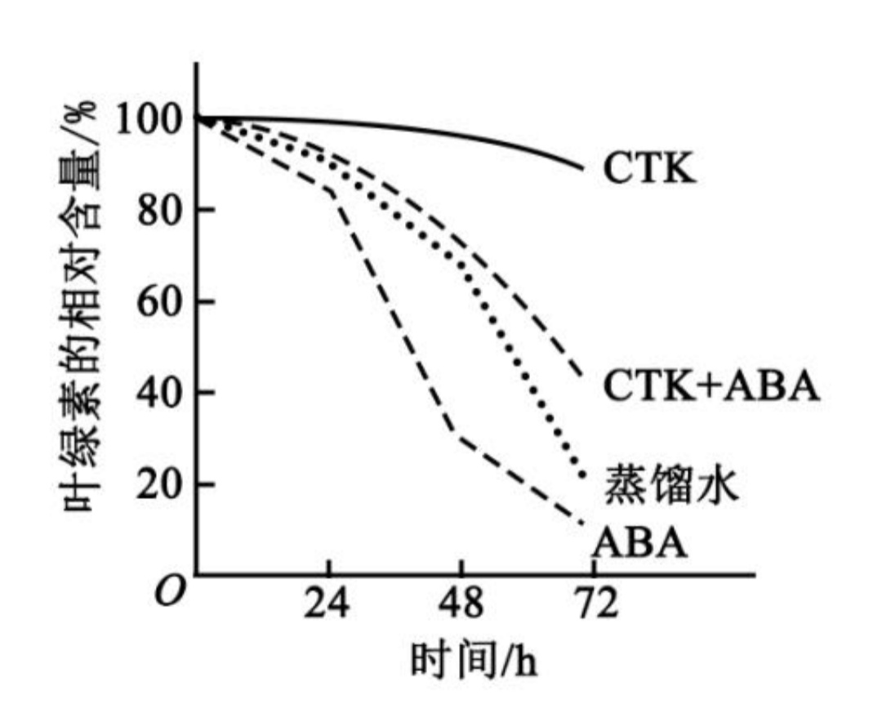

A．细胞分裂素能延缓该植物离体叶片的衰老

B．本实验中对该植物离体叶片的作用可被削弱

C．可推测组叶绿体中合成速率大于组

D．可推测能加速秋天银杏树的叶由绿变黄的过程

【答案】C

【解析】由图可以看出，置于蒸馏水的叶片是对照组，72h内叶绿素含量下降明显，细胞分裂素（CTK）对叶绿素含量的下降有明显的减缓作用，所以细胞分裂素能延缓该植物离题叶片的衰老。A正确。

CTK+ABA也可以减缓叶绿素含量的下降，但是作用效果比CTK单独作用弱。B正确。

ABA组叶绿素含量比CTK组低，光合作用光反应更弱，NADPH（还原性氢）的合成速率更慢。C错误。

ABA可以使叶绿素含量下降的更加明显，叶绿素含量的下降会导致叶片变黄。D正确。

1. 某同学将一定量的某种动物的提取液注射到实验小鼠体内，注射后若干天，未见小

鼠出现明显的异常表现。将小鼠分成两组，一组注射少量的，小鼠很快发生了呼吸困难等症状；另一组注射生理盐水，未见小鼠有异常表现。对实验小鼠在第二次注射后的表现，下列解释合理的是（　　）

A．提取液中含有胰岛素，导致小鼠血糖浓度降低

B．提取液中含有乙酰胆碱，使小鼠骨骼肌活动减弱

C．提取液中含有过敏源，引起小鼠发生了过敏反应

D．提取液中含有呼吸抑制剂，可快速作用于小鼠呼吸系统

【答案】C

【解析】第一次注射提取液A，小鼠无异常反应，但第二次注射提取液A，小鼠出现不良症状，这与过敏反应第二次接触过敏原出现症状的特征相符，故解释合理的是提取液A中含有过敏原，引起小鼠发生过敏反应，C选项正确。

1. 假设某草原上散养某种家畜种群呈型增长，该种群的增长率随种群数量的变化趋势如图所示。若要持续尽可能多地收获该种家畜，则应在种群数量合适时开始捕获，下列四个种群数量中合适的是（　　）

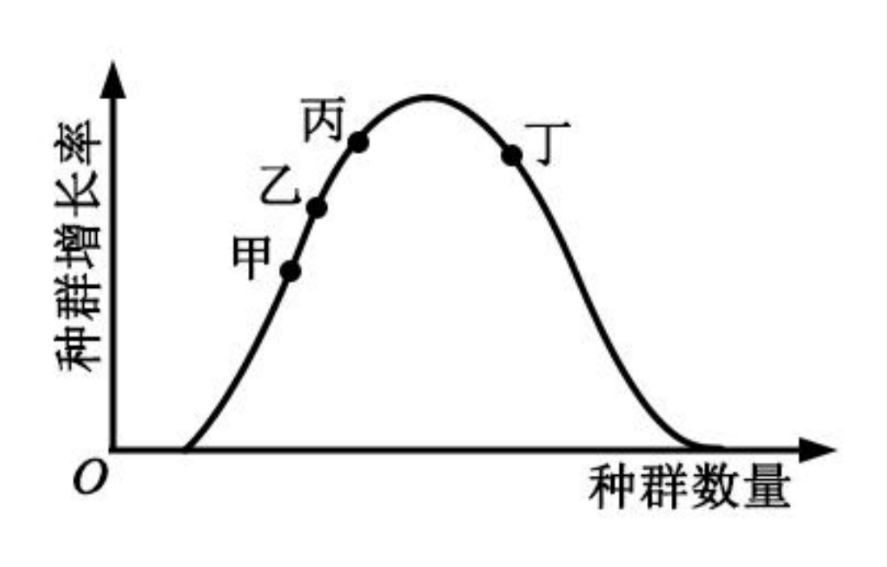

A．甲点对应的种群数量 B．乙点对应的种群数量

C．丙点对应的种群数量 D．丁点对应的种群数量

【答案】D

【解析】要持续尽可能多地收获家畜，则需要让该家畜种群保持增长速率的最大值。选择丁点可以使每次捕捉后，家畜种群数量降低到增长速率最大的横坐标点，保持最大增长速率，故选D。

1. 果蝇的红眼基因对白眼基因为显性，位于染色体上：长翅基因对残翅基因为显性，位于常染色体上。现有一只红眼长翅果蝇与一只白眼长翅果蝇交配，雄蝇中有为白眼残翅。下列叙述错误的是（　　）

A．亲本雌蝇的基因型是

B．中出现长翅雄蝇的概率为

C．雌、雄亲本产生含配子的比例相同

D．白眼残翅雌蝇可形成基因型为的极体

【答案】B

【解析】A选项，长翅由常染色体显性基因控制，两只长翅果蝇杂交，产生残翅个体，故亲本中与翅型相关的基因型均为Bb，则F1中残翅比例为1/4，在雄蝇中残翅比例也为1/4，F1雄果蝇中1/8为白眼残翅，故F1雄蝇中白眼比例为1/2，则推出亲本基因型分别为BbXRXr与BbXrY，故A正确。

B选项，F1中长翅雄蝇概率应为3/4×1/2=3/8，故B错误。

C选项，亲本中产生Xr配子概率都是1/2，故C正确。

D选项，白眼残翅雌蝇基因型为bbXrXr，可通过减数分裂形成基因型bXr的极体，故D正确。

**三、非选择题：共174分。第22~32题为必考题，每个试题考生都必须作答。第33~38题为选考题。考生根据要求作答。**

**（一）必考题：共129分。**

29．（10分）

根据遗传物质的化学组成，可将病毒分为病毒和病毒两种类型。有些病毒对人类健康会造成很大危害。通常，一种新病毒出现后需要确定该病毒的类型。

假设在宿主细胞内不发生碱基之间的相互转换，请利用放射性同位素标记的方法，以体外培养的宿主细胞等为材料，设计实验以确定一种新病毒的类型。简要写出⑴ 实验思路，⑵ 预期实验结果及结论即可。（要求：实验包含可相互印证的甲、乙两个组）

【答案】（1）甲组用添加放射性同位素标记的碱基T的培养基培养的宿主细胞，与新病毒混合培养；乙组用添加放射性同位素标记的碱基U的培养基培养的宿主细胞，与新病毒混合培养。

（2）分离出甲乙两组的病毒，进行放射性检测，若甲组中病毒不带放射性，乙组中病毒带放射性，则说明该病毒为RNA病毒。若甲组中病毒带放射性，乙组中病毒不带放射性，则说明该病毒为DNA病毒。

【解析】DNA病毒会利用宿主细胞的核苷酸进行复制，DNA病毒利用碱基T不会利用碱基U，RNA病毒利用U不会利用碱基T。

30．（9分）

植物的补偿点是指由于的限制，光合速率与呼吸速率相等时环境中的浓度。已知甲种植物的补偿点大于乙种植物的。回答下列问题：

（1）将正常生长的甲、乙两种植物放置在同一密闭小室中，适宜条件下照光培养。培养后发现两种植物的光合速率都降低，原因是　　　　　。甲种植物净光合速率为0时，乙种植物净光合速率　　　　　（填“大于0”“等于0”或“小于0”）

（2）若将甲种植物密闭在无、但其他条件适宜的小室中，照光培养一段时间后，发现植物的有氧呼吸增加，原因是　　　　　。

【答案】（1）植物进行光合作用，吸收二氧化碳释放出氧气，导致密闭容器中二氧化碳浓度降低，暗反应速率降低，所以植物的光合作用速率降低大于0

（2）植物进行光合作用，吸收二氧化碳释放出氧气，导致密闭容器中氧气浓度增加，所以植物有氧呼吸增加

【解析】根据题目信息，由图易分析出当甲植物净光合速率为0时，乙植物净光合速率大于0。

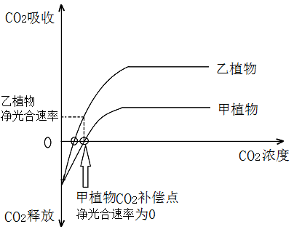

31．（8分）

血浆渗透压可分为胶体渗透压和晶体渗透压，其中，由蛋白质等大分子质形成的渗透压称为胶体渗透压，由无机盐等小分子物质形成的渗透压称为晶体渗透压。回答下列问题：

（1）某种疾病导致和体血浆蛋白含量显著降低时，血浆胶体渗透压降低，水分由

　　　　　进入组织液，可引起组织水肿等。

（2）正常人大量饮用清水后，胃肠腔内的渗透压下降，经胃肠吸收进入血浆的水量会　　　　　，从而使血浆晶体渗透压　　　　　。

（3）在人体中，内环境的作用主要为：①细胞生存的直接环境，②　　　　　。

【答案】（1）血浆

（2）增加 下降

（3）细胞与外界环境进行物质交换的媒介

【解析】渗透压指溶液中溶质微粒对水的吸引力，溶液浓度越高，则渗透压越大，对水分的吸引能越大。所以：

（1）当血浆胶体渗透压下降时，血浆对水的吸引力下降，血浆中的水分流入组织液，引发组织水肿。

（2）胃肠腔内渗透压下降，则胃肠对水的吸引力减弱，故胃肠中的水分进入血浆的量增多，而血浆中水分增加，导致浓度下降，即血浆渗透压下降。

32．（8分）

某种羊的性别决定为型。已知其有角和无角由位于常染色体上的等位基因（）控制；黑毛和白毛由等位基因（）控制，且黑毛对白毛为显性。回答下列问题：

（1）公羊中基因型为或的表现为有角，无角；母羊中基因型为的表现为有角，或无角。若多对杂合体公羊与杂合体母羊杂交，则理论上，子一代群体中母羊的表现型及其比例为　　　　　，公羊的表现型及其比例为　　　　　。

（2）某同学为了确定是位于染色体上，还是位于常染色体上，让多对纯合黑毛母羊与纯合白毛公羊交配，子二代中黑毛白毛，我们认为根据这一实验数据，不能确定是位于染色体上，还是位于常染色体上，还需要补充数据，如统计子二代中白毛个体的性别比例，若　　　　　，则说明是位于染色体上；若　　　　　，则说明是位于常染色体上。

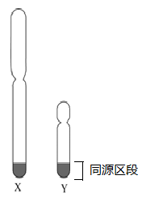（3）一般来说，对于性别决定为型的动物群体而言，当一对等位基因（如）位于常染色体上时，基因型有　　 　　　种；当其仅位于染色体上时，基因型有　　　　　种；当其位于和染色体的同源区段时（如图所示），基因型有　　 　　　种。

【答案】（1）有角：无角=1:3 有角：无角=3:1

（2）白毛个体全为雄性 白毛个体中雌雄各半

（3）3 5 7

【解析】（1）根据题意，羊的有角与无角属于从性遗传，基因型与性状的对应关系如下：

|  |  |  |  |  |  |
| --- | --- | --- | --- | --- | --- |
| NN | | Nn | | nn | |
| ♀ | ♂ | ♀ | ♂ | ♀ | ♂ |
| 有角 | | 无角 | 有角 | 无角 | |

那么多对杂合体公羊和杂合体母羊杂交过程及结果如下：



所以子一代中母羊表现型及比例为：有角：无角=1:3，公羊的表现型及比例为：有角：无角=3:1。

（2）假设M/m位于X染色体上，则纯合黑色母羊与纯合白色公羊杂交过程及结果如下：



所以反推若F2中白毛个体全为雄性，就说明M/m位于X染色体上。

假设M/m位于常染色体上，则黑毛与白毛性状的遗传与性别无关，F2中白毛个体中雌雄各半。

（3）如果A/a位于常染色体上，基因型有AA、Aa、aa。。

如果A/a仅位于X染色体上，其基因型可以有：XAXA、XAXa、XaXa、XAY、XaY。

如果A/a仅位于X和Y的同源区段，其基因型可以有：XAXA、XAXa、XaXa、XAYA、XAYa、XaYA、XaYa。

**四、选考题：共45分。请考生从2道物理题、2道化学题、2道生物题中每科任选一题作答。如果多做，则每科按所做的第一题积分。**

37．[生物——选修1：生物技术实践]（15分）

某些土壤细菌可将尿素分解成和，供植物吸收和利用。回答下列问题：

（1）有些细菌能分解尿素，有些细菌则不能，原因是前者能产生　　　　　。能分解尿素的细菌不能以尿素的分解产物作为碳源，原因是　　　　　。但可用葡萄糖作为碳源，进入细菌体内的葡萄糖的主要作用是　　　　　（答出两点即可）。

（2）为了筛选可分解尿素的细菌，在配制培养基时，应选择　　　　　（填“尿素”“”或“尿素”）作为氮源，不选择其他两组的原因是　　　　　。

（3）用来筛选分解尿素细菌的培养基含有和，其作用有　　　　　（答出两点即可）。

【答案】（1）脲酶 细胞内不含固定CO2的酶 提供能量、合成其他物质

（2）尿素 其他两组中还有NH4NO3，会使不分解尿素的杂菌也在培养基中生长

（3）调节渗透压，维持pH、物质原料（三选其二即可）

【解析】（1）能产生脲酶的细菌才能分解尿素，只有自养微生物，含有固定CO2的酶，才能利用CO2。葡萄糖作为细胞呼吸底物，可以提供能量，同时中间产物可作为合成其他物质的原料。

（2）分解尿素的细菌能以尿素作为氮源，但其他细菌不能。以NH4NO3为氮源的细菌有很多种。如果选用其他含有NH4NO3的两组，会在培养基中长出以NH4NO3为氮源的杂菌。

（3）KH2PO4和Na2HPO4为无机盐，可以提供营养物质,并能维持渗透压，同时HPO42-和 H2PO4-为一对缓冲对，所以可以维持pH。

38．[生物——选修3：现代生物科技专题][（15分）

真核生物基因中通常有内含子，而原核生物基因中没有，原核生物没有真核生物所具有的切除内含子对应的序列的机制。已知在人体中基因（有内含子）可以表达出某种特定蛋白（简称蛋白）。回答下列问题：

（1）某同学从人的基因组文库中获得了基因，以大肠杆菌作为受体细胞却未得到蛋白，其原因是　　　　　。

（2）若用家蚕作为表达基因的受体，在噬菌体和昆虫病毒两种载体中，不选用

　　　　　作为载体，其原因是　　　　　。

（3）若要高效地获得蛋白，可选用大肠肝菌作为受体。因为与家蚕相比，大肠杆菌具有　　　　　（答出两点即可）等优点。

（4）若要检测基因是否翻译出蛋白，可用的检测物质是　　　　　（选填“蛋白的基因”或“蛋白的抗体”）。

（5）艾弗里等人的肺炎双球菌转化实验为证明是遗传物质做出了重要贡献，也可以说是基因工程的先导，如果说他们的工作为基因工程理论的建立提供了启示，那么，这一启示是　　　　　。

【答案】（1）在基因组中获得的基因A含有内含子，大肠杆菌中没有切除内含子对应的RNA序列的机制，因此大肠杆菌中基因A表达出的蛋白质与蛋白A不同

（2）噬菌体

病毒具有宿主专一性，噬菌体专一性的侵染细菌，不能将目的基因导入家蚕中

（3）易培养，繁殖快

（4）蛋白A的抗体

（5）外源DNA进入受体细胞中能正常表达（生物共用同一套遗传密码）

【解析】（1）从人基因组获得的基因A含内含子，而大肠杆菌为原核细胞，细胞中没有切除内含子对应的RNA序列的机制，因此大肠杆菌中基因A表达出的蛋白质与蛋白A不同。

（2）噬菌体专一性的侵染细菌，不能将目的基因导入家蚕中。所以只能选择昆虫病毒，同为动物病毒，便可将目的基因导入家蚕中了。

（3）选择大肠杆菌作为受体，是因为大肠杆菌易获得，易培养，繁殖快，可快速得到大量产物。

（4）检测是否翻译出蛋白质A，可采用抗原抗体杂交的方法，蛋白质A充当抗原，选择蛋白质A抗体与其特异性结合。

（5）艾弗里等人曾经在S型肺炎双球菌分离出DNA、蛋白质、多糖等物质，分别与R型肺炎双球菌混合培养，发现S型肺炎双球菌的DNA能使R型肺炎双球菌转化为S型肺炎双球菌。从中知道转化的可能性，所以启示是：在特定条件下，DNA片段能进入细胞，并且还能发挥原有作用。